ГК «АЛЛО» https://allo.ua

Монітор Dell P4317Q (210-AIDU) 32 899 грн.
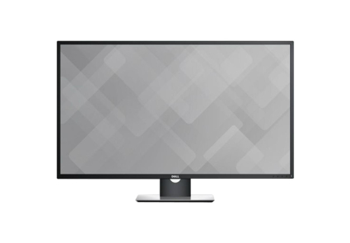

Діагональ дисплея: 42.5";
Тип матриці: IPS;
Час відгуку матриці: 8 мс;
Контрастність: 1 000:1;
Максимальна роздільна здатність: 3840x2160;
Інтерфейси: DisplayPort, HDMI, miniDisplayPort, USB, VGA;

Ноутбук HP 250 G6 (1WY50EA) 7 000 грн.
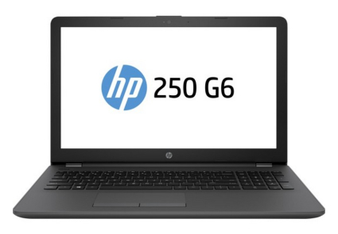

Роздільна здатність дисплея: 1366x768;
Діагональ дисплея: 15,6";
Процесор: Intel Celeron N3060 (1.6 - 2.48 ГГц);
Оперативна пам'ять: 4 ГБ;
Жорсткий диск hdd: 1 ТБ;
Відеокарта: Intel HD Graphics 400;

ГК «АЛЛО»

Wi-Fi роутер ASUS RT-N12 VP 599 грн.

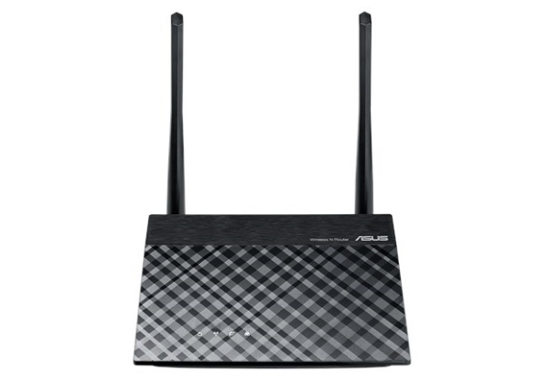
Тип пристрою: Маршрутизатор;
Версія протоколу Wi-Fi: 802.11b (11 і менше), 802.11g (до 54/108), 802.11n (150-300), 802.11n (понад 300), 802.11n (до 150), 802.11n (150), 802.11n (300);
Кількість антен: 2;
Інтерфейс підключення: Fast Ethernet (10/100);
Кількість LAN портів: 4;
WAN-порт: Ethernet;

Багатофункціональний пристрій Canon PIXMA TS6140 (2229C007) 4199 грн
Тип: Струменевий;
Дозвіл друку: 1200 x 4800 dpi;
Інтерфейс: Wi-Fi, USB;
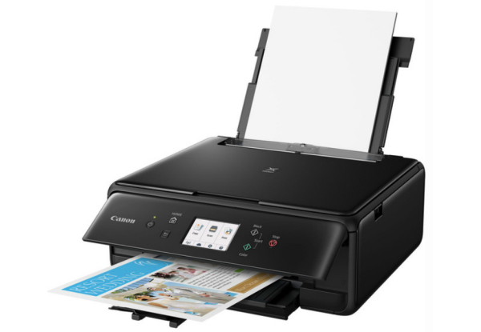
Підтримувані ос: Mac OS X, Windows 7;

Інтернет-супермаркет Rozetka.ua™ https://rozetka.com.ua
RozetkaLTD

Презентер Genius Media Pointer 100 799 грн.
Тип | Презентери
Сумісність | Windows Vista, Windows 7, Windows 8, Windows 10  MacOS 10.2.8 или выше
Додаткові характеристики | Интерфейс: USB 2.4 ГГц  Вес: 157 г
Розміри | 105 x 38 x 18 мм
Колір | Black
Гарантія | 12 місяців

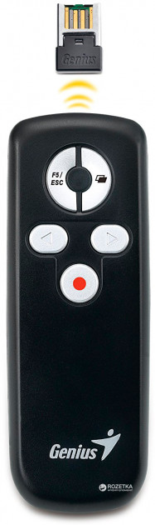
Інтернет-супермаркет Rozetka.ua™
RozetkaLTD
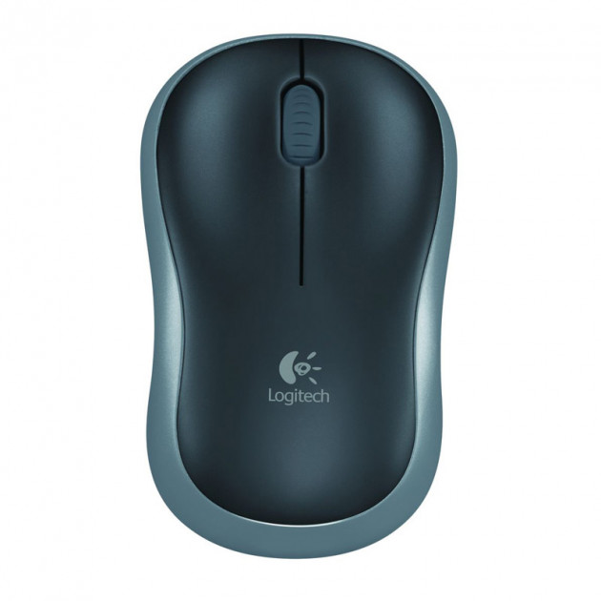
Мишка безпроводна Logitech M185 Wireless Mouse WL 344 грн
Джерело живлення | 1 х AA
Розмір миші | Маленька
Додаткові функції | Подходит для для правой и левой руки.
Тип датчика | Оптичний
Інтерфейс | USB
Кількість кнопок | 3
Комплектація | 1 х Мышь  1 х Наноприемник  1 x Батарейка AA (установлена)  Документация
Колір | Сірий
Особливості | Підтримання MacOS  Для обох рук (симетричний дизайн)
Сумісність з ОС | Microsoft Windows  Mac OS  Chrome OS  Linux
Код виробника | 910-002238
Тип | Миша
Розміри, мм (Ш х В х Г) | Мышь: 60 x 99 x 39  Приемник: 18.7 x 14.4 x 6.1
Гарантія | 36 місяців

Інтернет-супермаркет Rozetka.ua™
RozetkaLTD

Кронштейн ITech PLB-2B 1048 грн
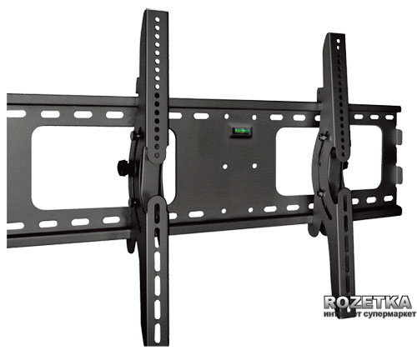

VESA | 700x400 мм
Категорія | Кронштейни
Кількість ступенів свободи | 1
Колір | Чорний
Максимальне навантаження | 75 кг
Сумісність (діагональ) | від 37" до 70"
Кут нахилу | 15°
Гарантія | 12 місяців

